Состав Правительства Тульской области

Заместители Губернатора Тульской области
- 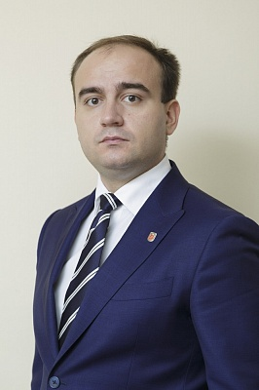

Федорищев Вячеслав Андреевич
Первый заместитель Губернатора Тульской области - председатель Правительства Тульской области

- 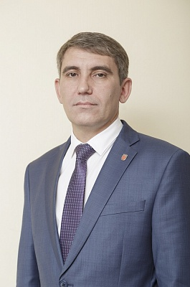

Миляев Дмитрий Вячеславович
Первый заместитель Губернатора Тульской области

Волкова Ирина Леонидовна
Заместитель Губернатора Тульской области

- 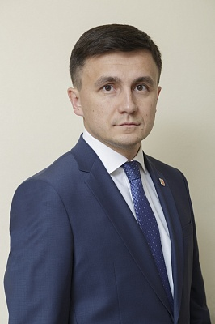

Егоров Сергей Николаевич
Заместитель Губернатора Тульской области

- 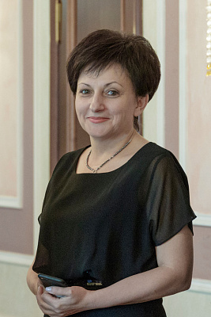

Якушкина Галина Ивановна
Заместитель Губернатора Тульской области - руководитель аппарата Правительства Тульской области - начальник главного управления государственной службы и кадров аппарата Правительства Тульской области

Заместители председателя Правительства Тульской области
- 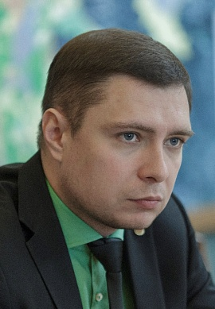

Агеев Антон Валерьевич
Заместитель председателя Правительства Тульской области

- 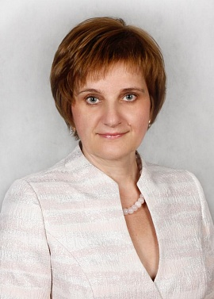

Гремякова Ольга Петровна
Заместитель председателя Правительства Тульской области

- 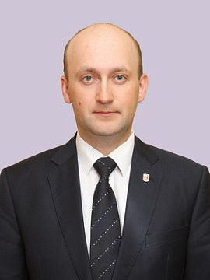

Лаврухин Григорий Викторович
Заместитель председателя Правительства Тульской области

- 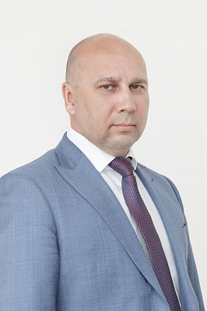

Марков Дмитрий Сергеевич
Заместитель председателя Правительства Тульской области

- 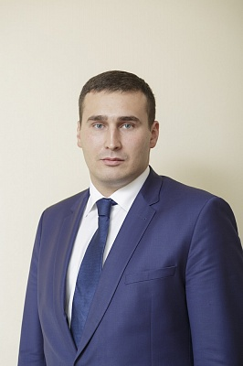

Пантелеев Михаил Юрьевич
Заместитель председателя Правительства Тульской области - министр имущественных и земельных отношений Тульской области

- 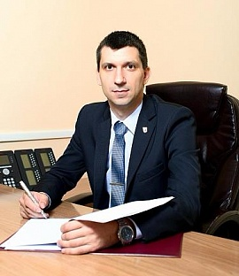

Раков Ярослав Юрьевич
Заместитель председателя Правительства Тульской области - министр по информатизации, связи и вопросам открытого управления Тульской области

- 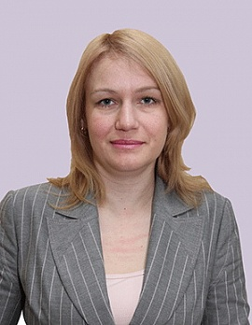

Шевченко Элеонора Викторовна
Заместитель председателя Правительства Тульской области

Министры Тульской области
- 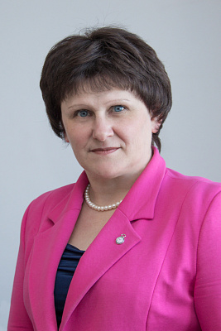

Абросимова Татьяна Алексеевна
Министр труда и социальной защиты Тульской области

- 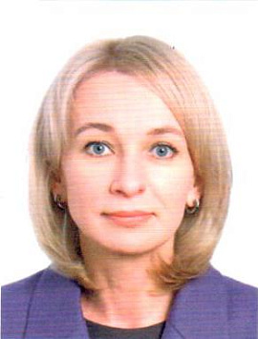

Архипова Наталья Александровна
Министр по правовому обеспечению деятельности исполнительных органов власти Тульской области

- 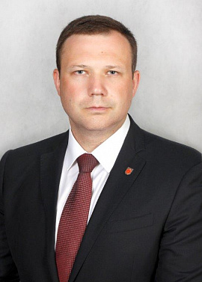

Бибиков Александр Александрович
Министр по контролю и профилактике коррупционных нарушений в Тульской области

- 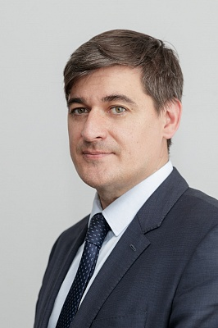

Давлетшин Алексей Фаритович
Министр молодежной политики Тульской области

- 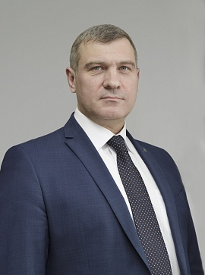

Дудник Родион Борисович
Министр транспорта и дорожного хозяйства Тульской области
- 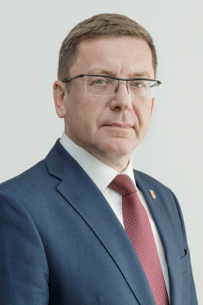

Дючков Олег Иванович
Министр жилищно-коммунального хозяйства Тульской области

- 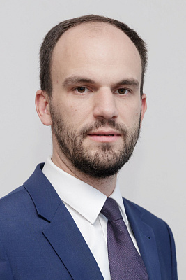

Емельяненко Антон Андреевич
Министр экономического развития Тульской области

Кирдяпкин Евгений Владимирович
Министр внутренней политики и развития местного самоуправления в Тульской области

- 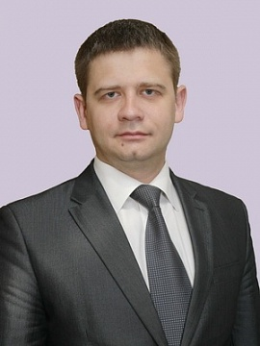

Климов Александр Евгеньевич
Министр финансов Тульской области

- 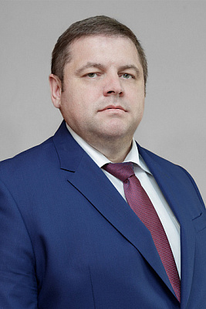

Косов Сергей Викторович
Министр по региональной безопасности Тульской области

- 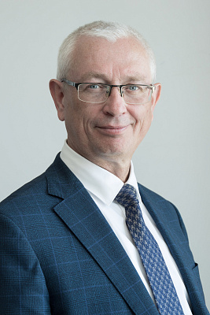

Малишевский Михаил Владимирович
Министр здравоохранения Тульской области

Министр строительства Тульской области

- 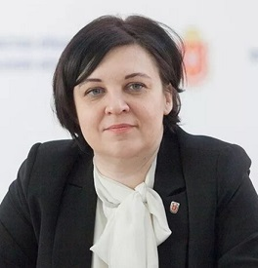

Осташко Оксана Александровна
Министр образования Тульской области

- 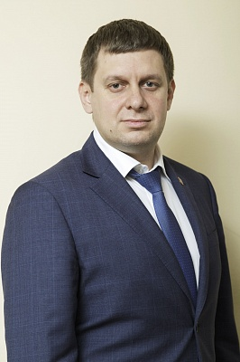

Панфилов Юрий Юрьевич
Министр природных ресурсов и экологии Тульской области

- 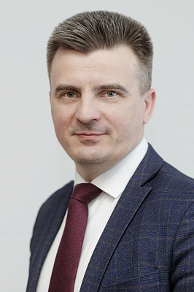

Романов Вячеслав Михайлович
Министр промышленности и торговли Тульской области

- 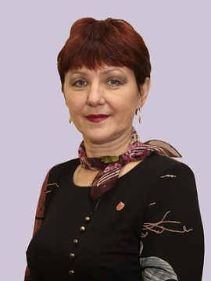

Рыбкина Татьяна Вячеславовна
Министр культуры Тульской области
- 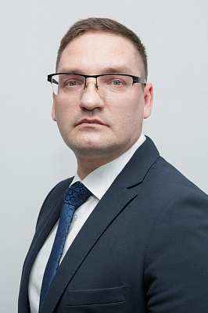

Степин Алексей Степанович
Министр сельского хозяйства Тульской области

- 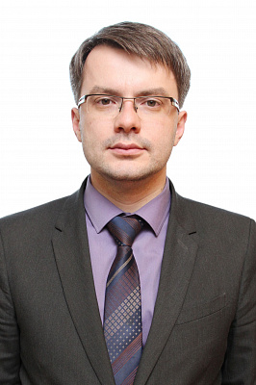

Яковлев Дмитрий Николаевич
Министр спорта Тульской области

